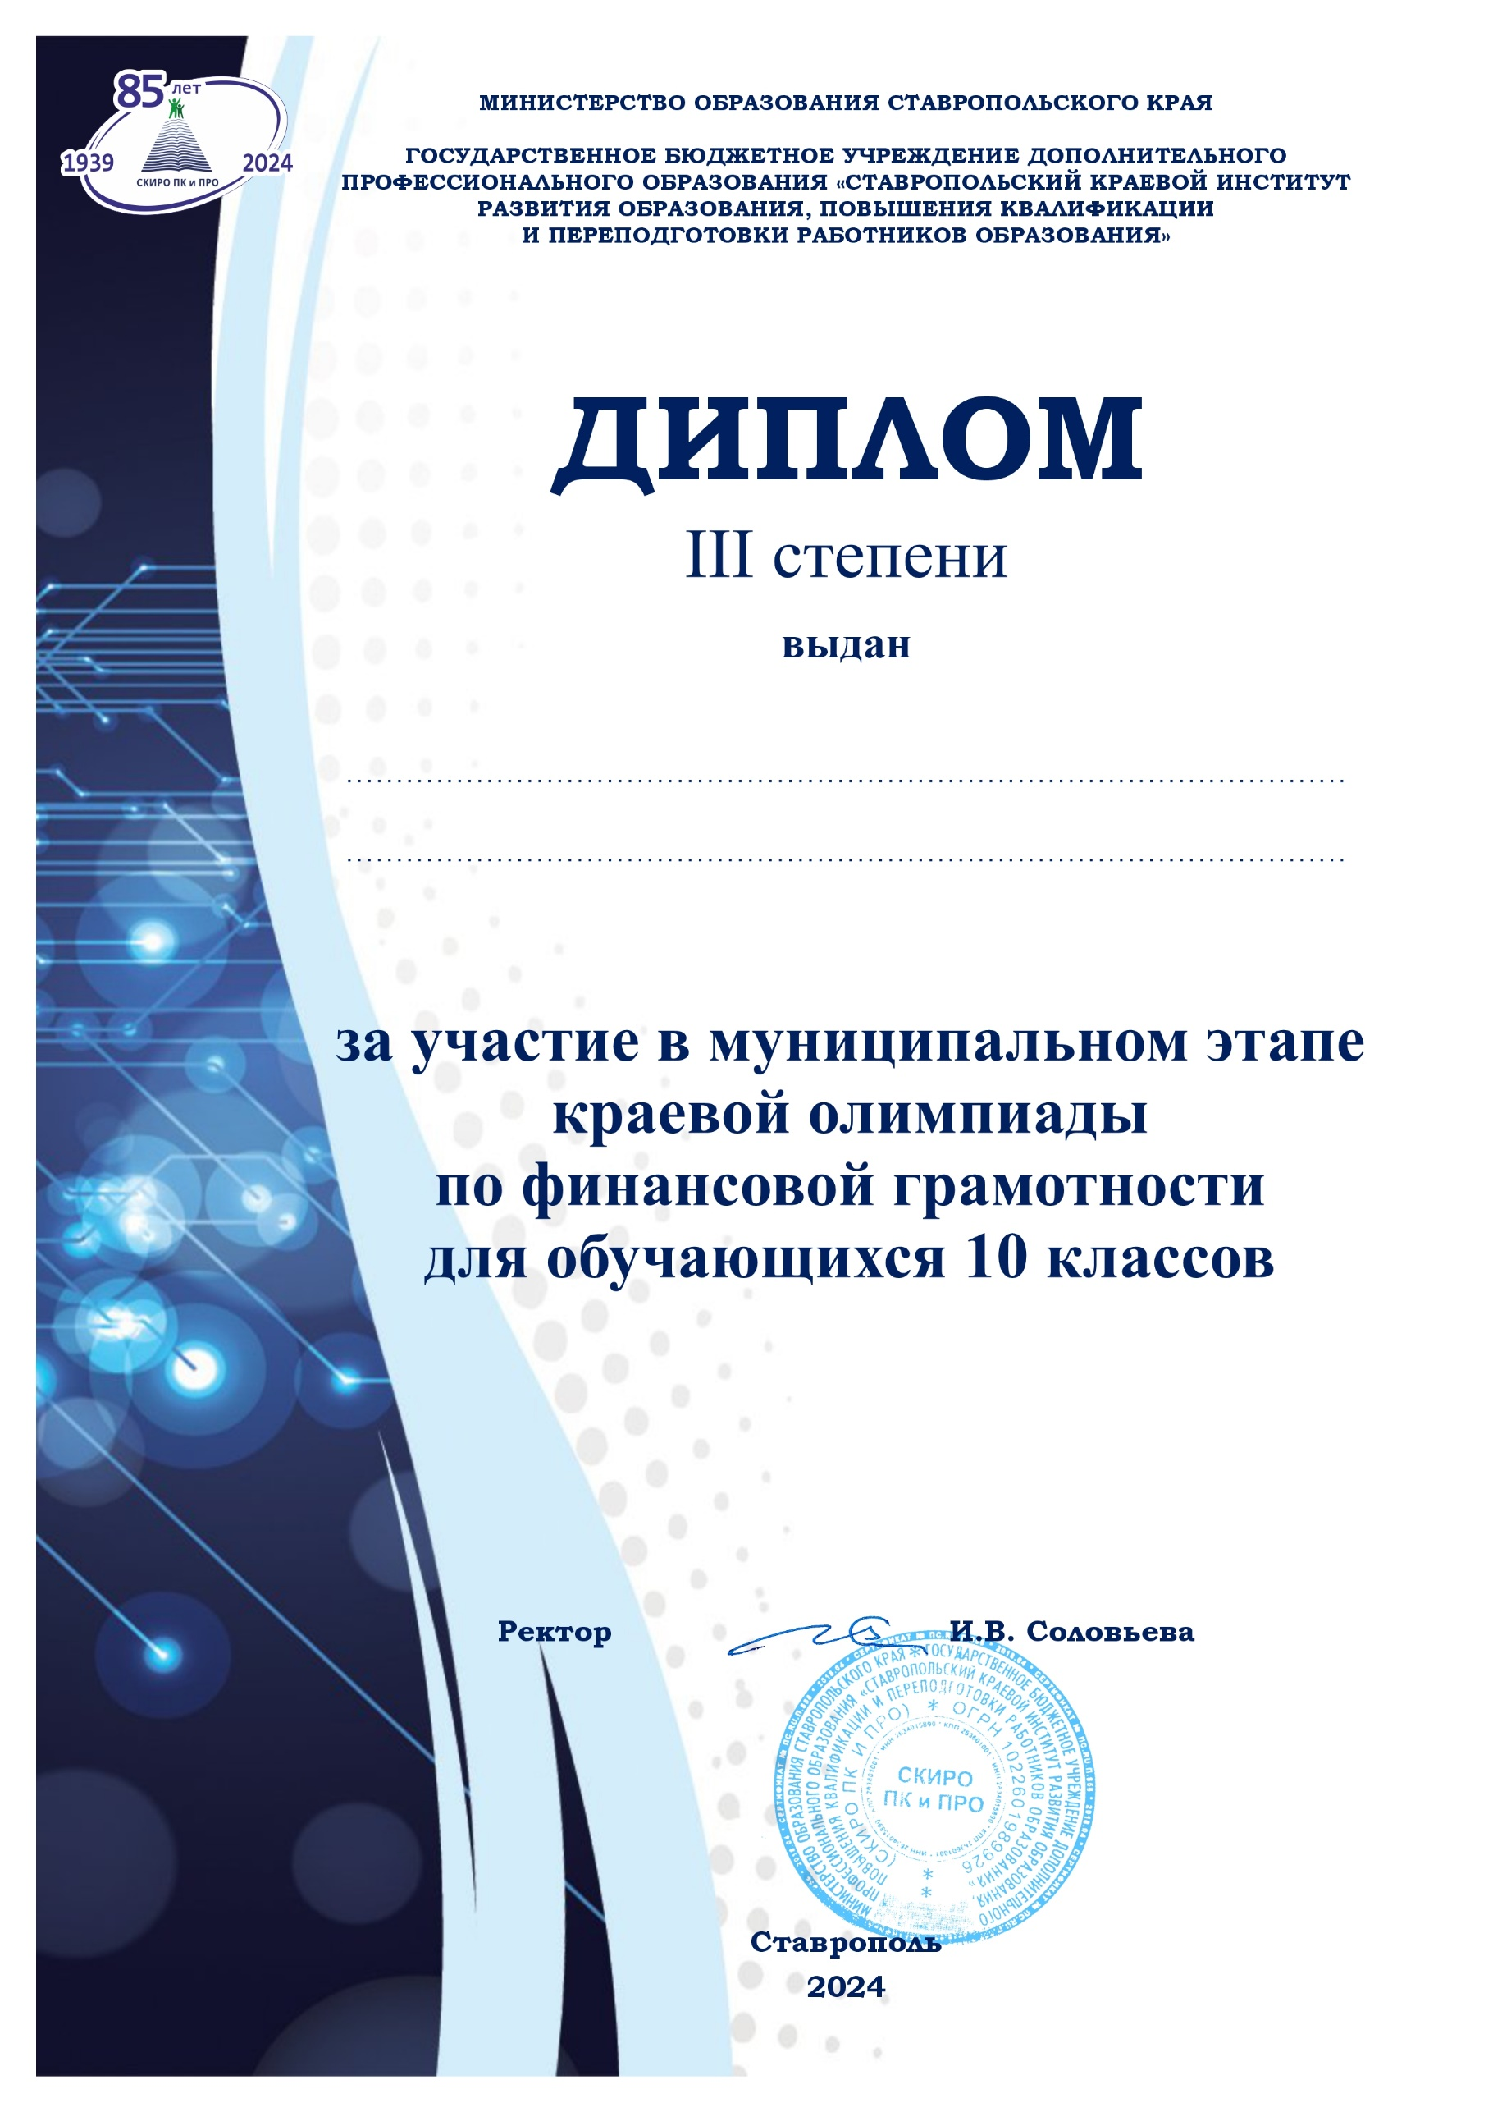**БАБАЕВОЙ**

**Фидан Сулеймановне**